รายงานผลการดำเนินกิจกรรมตามแผนจัดการความรู้
ประจำปีงบประมาณ………2564…………
มหาวิทยาลัยเทคโนโลยีราชมงคลล้านนา
หน่วยงาน …สำนักงานบริหารทรัพย์สินและสิทธิประโยชน์...

องค์ความรู้ที่ 3 การพัฒนาสมรรถนะการปฏิบัติงานเพื่อตอบสนองยุทธศาสตร์และพันธกิจของมหาวิทยาลัยส่วนที่ 1 รายละเอียดองค์ความรู้
ชื่อองค์ความรู้ : การจัดจำหน่ายผลิตภัณฑ์ของมหาวิทยาลัยโดยระบบ POS
หน่วยงานผู้รับผิดชอบองค์ความรู้ : สำนักงานบริหารทรัพย์สินและสิทธิประโยชน์ สำนักงานอธิการบดี
ความสอดคล้องกับประเด็นยุทธศาสตร์ของมหาวิทยาลัย : การพัฒนาการบริหารจัดการและการสร้างฐานวัฒนธรรมองค์กร
เหตุผลที่เลือกองค์ความรู้ : แนวทางปฏิบัติสำหรับการจัดจำหน่ายผลิตภัณฑ์ของมหาวิทยาลัยโดยระบบ POS เป็นระบบ มีประสิทธิภาพและตรวจสอบได้
ตัวชี้วัดความสำเร็จ : ร้อยละความพึงพอใจของผู้รับบริการจากการจำหน่ายผลิตภัณฑ์ของมหาวิทยาลัย
ส่วนที่ 2 กิจกรรมการจัดการความรู้
ลำดับ | กิจกรรม  (ตามแผน) | ระยะเวลา | ผลการดำเนินงาน  (ดำเนินการแล้วเสร็จ) | หมายเหตุ  (ปัญหา/อุปสรรค)
1 | การบ่งชี้ความรู้  - ตั้งคณะกรรมการจัดการความรู้ (KM)  - คณะกรรมการจัดการความรู้ (KM) เพื่อแลกเปลี่ยนเรียนรู้ โดยกำหนด Knowledge Mapping โดยเน้นประเด็น แนวทางปฏิบัติสำหรับการจัดจำหน่ายผลิตภัณฑ์ของมหาวิทยาลัยโดยระบบPOS เป็นระบบ มีประสิทธิภาพ และตรวจสอบได้ | 1 ธ.ค. – 31 ธ.ค. 2563 | 1.จัดทำคำสั่งแต่งตั้งคณะกรรมการจัดการความรู้ในองค์กรของสำนักงานบริหารทรัพย์สินและสิทธิประโยชน์ (คำสั่ง สำนักงานบริหารทรัพย์สินและสิทธิประโยชน์ ที่ 4/2563 ลงวันที่ 4 ธันวาคม 2563)  2.จัดทำข้อเสนอโครงการ เรื่อง การจัดจำหน่ายผลิตภัณฑ์ของมหาวิทยาลัยโดยระบบ POS
2 | การสร้างและแสวงหาความรู้  - คณะกรรมการดำเนินการประชุมจัดกิจกรรมเพื่อแลกเปลี่ยนเรียนรู้ระหว่างบุคลากรภายในสำนักงานบริหารทรัพย์สินฯ จำนวน 1 ครั้ง  - กำหนดให้บุคลากรแต่ละคนได้แสดงความคิดเห็นคนละ 3-5 นาที  บันทึกรายละเอียดความคิดเห็นที่ได้มีการแลกเปลี่ยนเรียนรู้ ในกระดาษแบบฟอร์ม | 1 ม.ค. – 28 ก.พ. 2564 | จัดประชุมเพื่อแลกเปลี่ยนเรียนรู้การทำงานด้านการจัดจำหน่ายผลิตภัณฑ์ของมหาวิทยาลัยโดยระบบ POS  ร่วมกับเจ้าหน้าที่ที่รับผิดชอบงานทรัพย์สินและจัดหารายได้ภายในมหาวิทยาลัย ภายในเดือน กุมภาพันธ์ 2564 ณ ห้องสำนักงานบริหารทรัพย์สินและสิทธิประโยชน์ ชั้น 4 อาคารเรียนรวม มทร.ล้านนา
3 | การจัดความรู้ให้เป็นระบบ  - คณะกรรมการดำเนินการช่วยกันสรุปประเด็นเก็บรวบรวมข้อมูล โดยแบ่งตามหัวข้อและประเด็นความรู้ที่สำคัญในแต่ละครั้ง  - นำความรู้ที่ได้จากการแลกเปลี่ยนเรียนรู้มา ปรับปรุงทบทวนให้เป็นองค์ความรู้ ดังนี้  1 ระบบคลังสินค้า  2 ระบบการนำสินค้าเข้าระบบ  3 ระบบการขายประจำวัน  กระบวนการออกใบเสร็จรับเงิน | 28 ก.พ. - 31 มี.ค. 2564 | คณะกรรมการดำเนินการสรุปประเด็นการแลกเปลี่ยนความคิดเห็นและเสนอแนวทางแก้ไขปัญหาร่วมกัน ดังนี้  1.การนำระบบPOSมาใช้  2.ศึกษาขั้นตอนและการนำข้อมูลเข้าระบบอย่างถูกต้องและมีประสิทธิภาพ  3.แนวทางปฏิบัติสำหรับการจัดจำหน่ายผลิตภัณฑ์ของมหาวิทยาลัยฯ โดยระบบ POS
4 | การประมวลและกลั่นกรองความรู้  คณะกรรมการเรียบเรียง ตัดต่อ และ ปรับปรุงเนื้อหาให้มีคุณภาพดี รวมทั้งสรุป ประเด็นและกลั่นกรองความรู้จากการ แลกเปลี่ยนรู้ให้เป็นรูปแบบเอกสาร มาตรฐานเดียวกัน | 31 มี.ค. - 30 เม.ย. 2564 | คณะกรรมการอยู่ระหว่างดำเนินการศึกษา ทดลอง และปรับข้อมูลให้เกิดความสมบูรณ์
5 | การเข้าถึงความรู้  - เสนอองค์ความรู้ที่ได้สังเคราะห์เรียบร้อย แล้วแก่ผู้บริหาร ในการเข้าถึงองค์ความรู้  - คณะกรรมการมีการกำหนดวิธีเข้าถึงความรู้ เป็น 2 วิธี  วิธีที่ 1 คือ การป้อนความรู้ให้กับคณะกรรมการจัดการความรู้ (KM) สำนักงานบริหารทรัพย์สินและสิทธิประโยชน์ เพื่อสามารถเรียนรู้งานได้ดีมากขึ้น และใช้เป็นแนวปฏิบัติเดียวกันในสำนักงาน  วิธีที่ 2 คือ การนำความรู้ที่ได้จากการกลั่นกรองจัดทำให้เป็นระบบและมาตรฐานเดียวกัน | 1 พ.ค. - 31 พ.ค. 2564 | คณะกรรมการร่วมกันพิจารณาทบทวนองค์ความรู้โดยการแลกเปลี่ยนความคิดเห็นเกี่ยวกับ ขั้นตอนการดำเนินการและแนวปฏิบัติเกี่ยวกับการจัดทำให้เป็นระบบและมาตรฐานเดียวกัน เพื่อให้เกิดการเรียนรู้ที่มีประสิทธิภาพและเกิดแนวปฏิบัติที่ถูกต้อง
6 | การแบ่งปันแลกเปลี่ยนเรียนรู้  - นำประเด็นความรู้ที่ได้ เผยแพร่ผ่านสารสนเทศ เพื่อให้มีส่วนเกี่ยวข้องแสดงความคิดเห็น เพื่อแก้ไขปรับปรุง  คณะกรรมการแลกเปลี่ยนเรียนรู้กับผู้ที่ได้นำความรู้ไปใช้ เพื่อแก้ไขปรับปรุง | ตามกำหนดการในงาน RMUTL KM DAY 2021 | นำประเด็นความรู้ที่ได้เกี่ยวกับขั้นตอนการทำเป็นระบบ และแนวปฏิบัติเกี่ยวกับการจัดจำหน่ายผลิตภัณฑ์ของมหาวิทยาลัยโดยระบบ POS ร่วมกับสำนักวิทยบริการ เพื่อให้เจ้าหน้าที่ที่รับผิดชอบงานทรัพย์สินและจัดหารายได้และผู้ที่สนใจนำความรู้ไปใช้ปฏิบัติ รวมทั้งแสดงความคิดเห็น ข้อเสนอแนะ เพื่อพัฒนาปรับปรุงให้เกิดประโยชน์สูงสุด
7 | การเรียนรู้  -การนำความรู้มาปรับใช้ในการปฏิบัติงาน  -จัดทำคู่มือ แนวทางปฏิบัติสำหรับการจัดจำหน่ายผลิตภัณฑ์ของมหาวิทยาลัยโดยระบบ POS เป็นระบบ มีประสิทธิภาพ และตรวจสอบได้  - คณะกรรมการจัดการความรู้ได้เสนอองค์ความรู้/แนวปฏิบัติที่ดี ที่ได้จากการดำเนินการเสนอผู้บริหารเพื่อนำมาพัฒนาให้ระบบมีความถูกต้อง หลากหลายมากขึ้นหรืออาจทำให้เกิดความรู้ใหม่ ๆ ซึ่งไปเพิ่มพูนความรู้เดิมที่มีอยู่แล้วให้เกิดประโยชน์ได้มากขึ้น | 1 ก.ค. - 30 ก.ย. 2564 | บุคลากรนำความรู้ที่ได้เกี่ยวกับขั้นตอนการการจัดจำหน่ายผลิตภัณฑ์ของมหาวิทยาลัยโดยระบบ POS มาใช้ในการปฏิบัติงานได้อย่างมีประสิทธิภาพ

ส่วนที่ 3 เอกสารประกอบผลการดำเนินงาน รูปภาพการดำเนินกิจกรรม
และ/หรือเอกสารแนบอื่น ๆ ที่เกี่ยวข้อง

ภาพการประชุมโครงการการจัดการความรู้ของสำนักงานบริหารทรัพย์สินและสิทธิประโยชน์
เรื่อง การจัดจำหน่ายผลิตภัณฑ์ของมหาวิทยาลัยโดยระบบ POS

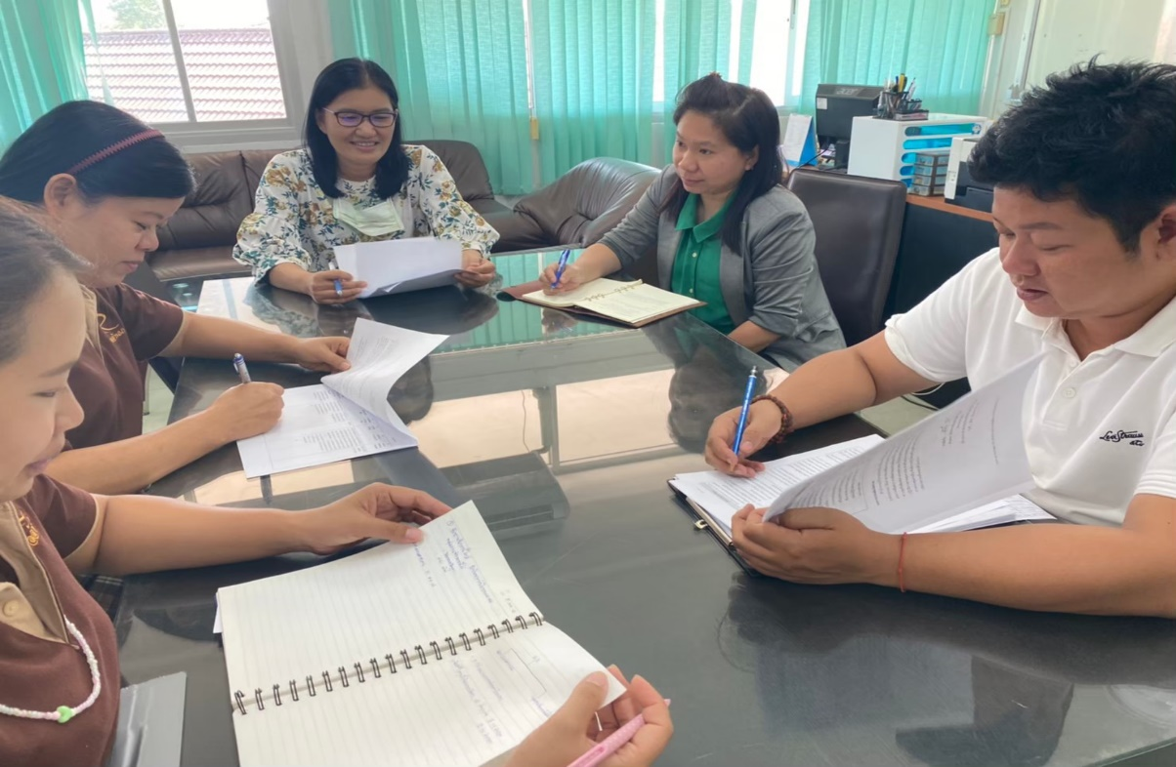

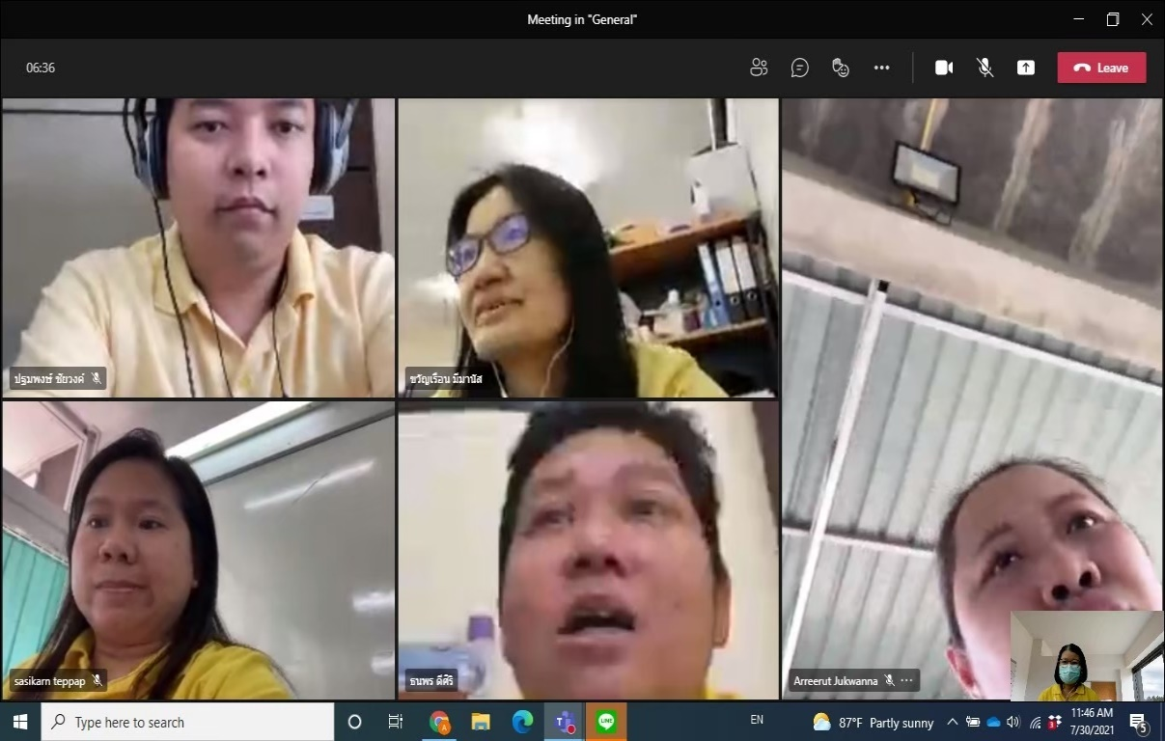

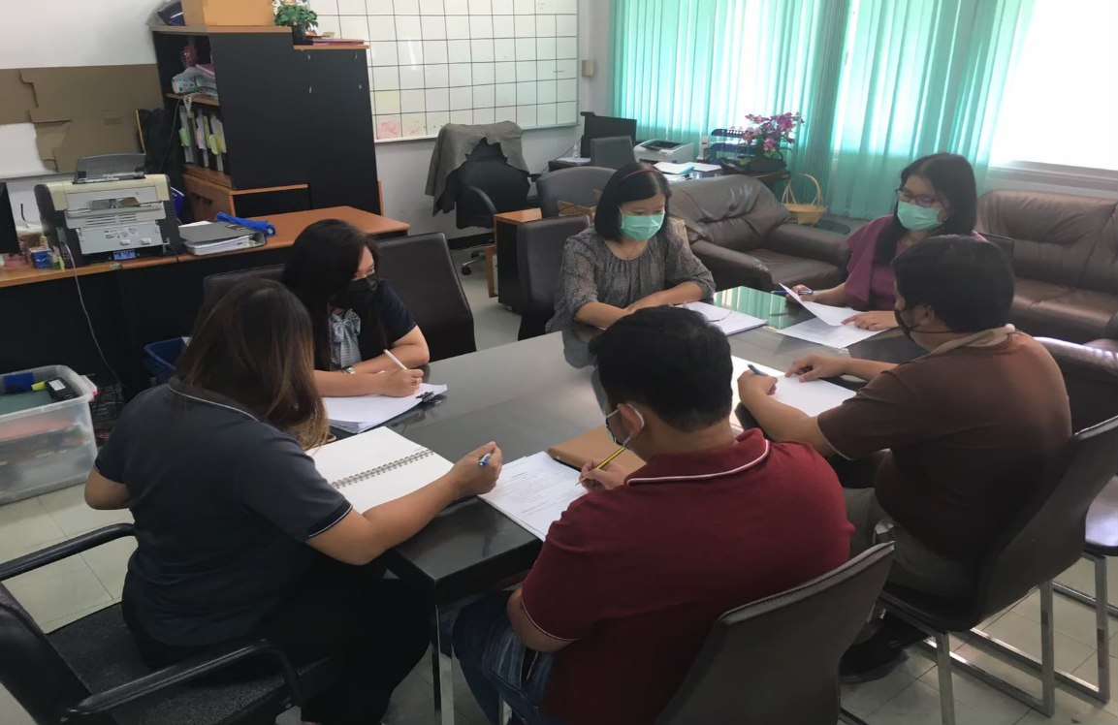

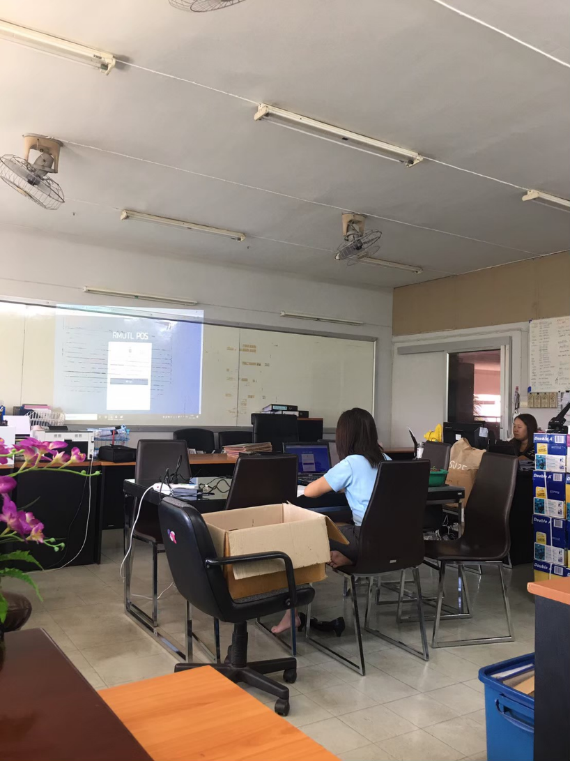

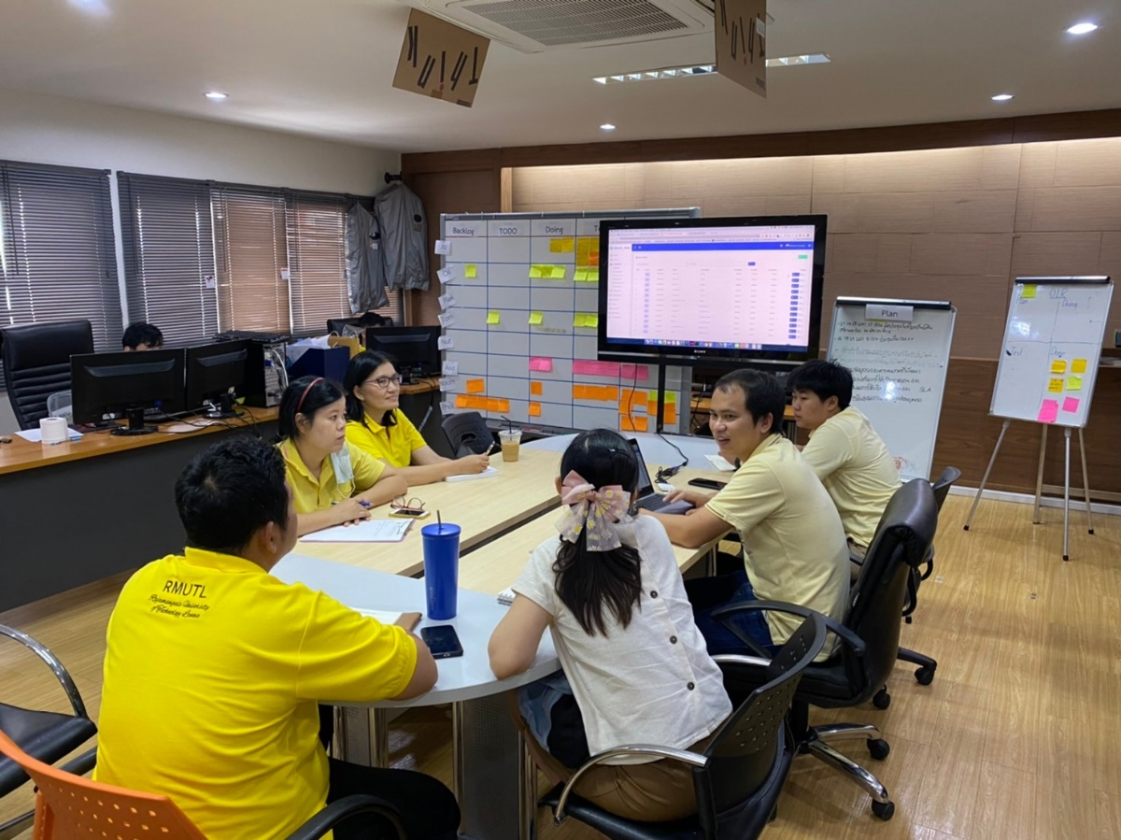

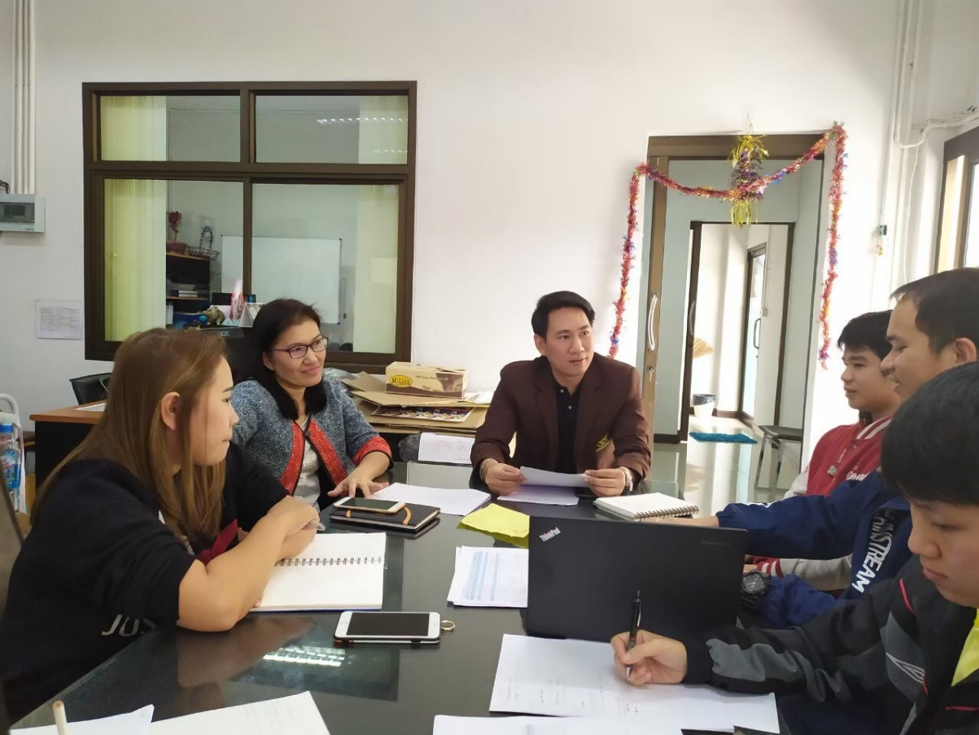

การเผยแพร่แนวปฏิบัติที่ดี
เรื่อง การจัดจำหน่ายผลิตภัณฑ์ของมหาวิทยาลัยโดยระบบ POS

สามารถทำการเข้าสู่ระบบได้ที่ http://pos.rmutl.ac.th/login จากนั้นทำการกรอก Username และ Password เมื่อทำการกรอกข้อมูลเรียบร้อยแล้ว ให้ทำการคลิกที่ปุ่ม Login เพื่อทำการเข้าสู่หน้าหลัก

